

Buenas Prácticas de Programación
Lección 3: Documentación del código
Indice
Introducción 3
Alternativas para Sphinx 4
Ejemplos 5
Conclusiones 5

Introducción
En esta lección se trata de hallar un módulo en Python que permita realizar la documentación de un código de forma sencilla y eficiente.

Alternativas para Sphinx
Atendiendo a la tarea de buscar alternativas a shpinx para generar la documentación de los programas se ha hallado la herramienta de pydoc.
Ademas de la posibilidad de generar la documentación referente a un proyecto, el modulo cuenta con otras funciones interesantes:
- pydoc <nombre>
Imprime por pantalla la documentación del objeto especificado mediante <nombre>, este objeto puede ser un modulo, una función o un framework entre otros.
- pydoc -k <key>
Busca e imprime toda la información relacionada con la palabra clave key.
- pydoc -b
Lanza un servidor HTTP con la información de todos los módulos de la distribución actual de python.
- pydoc <filename>
Imprime por pantalla la documentación referente al archivo python <filename>.
- pydoc -w <filename>
Genera un html con la documentación del archivo <filename>
El módulo cuenta con otras funciones que no se tratan en este documento, unicamente se han mostrado ciertas funciones.
Otro modulo hallado como alternativa a sphynx es el módulo pycco. Este modulo ofrece mas versatilidad que el modulo anterior, a la hora de generar índices y títulos resulta mas cómodo y rápido ya que vasta con añadir ciertos caracteres en el comentario como puede ser #=== Titulo ≡ para añadir un titulo, **texto** para añadir negrita etc. Además, al generar el archivo html con pycco, este generará dos columnas, en la izquierda se mostrarán todas las aclaraciones y comentarios del código y a la derecha se mostrará el código sin estos comentarios.

Ejemplos
Ejemplo de documentación con pydoc:
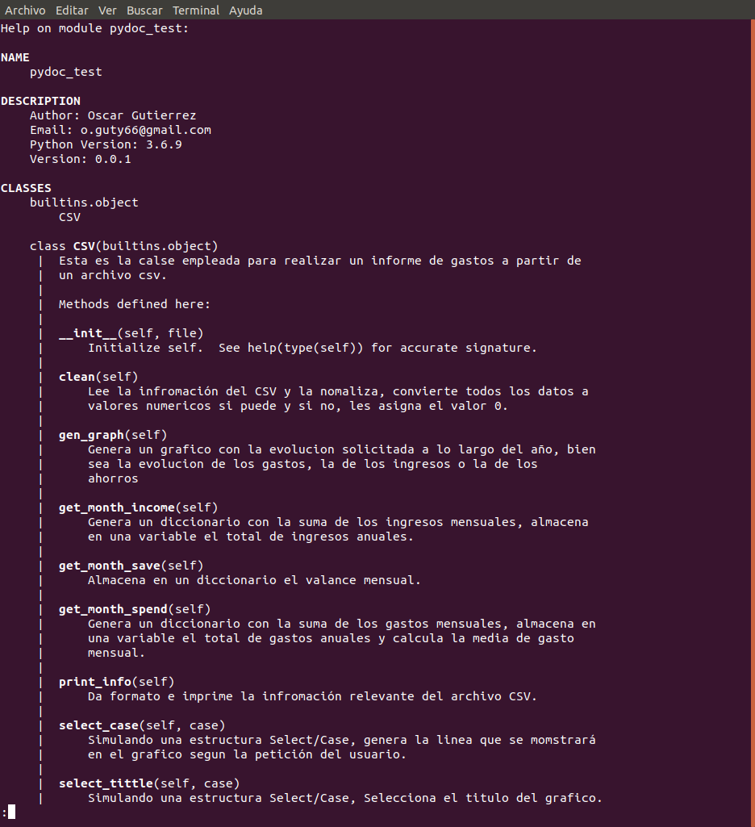
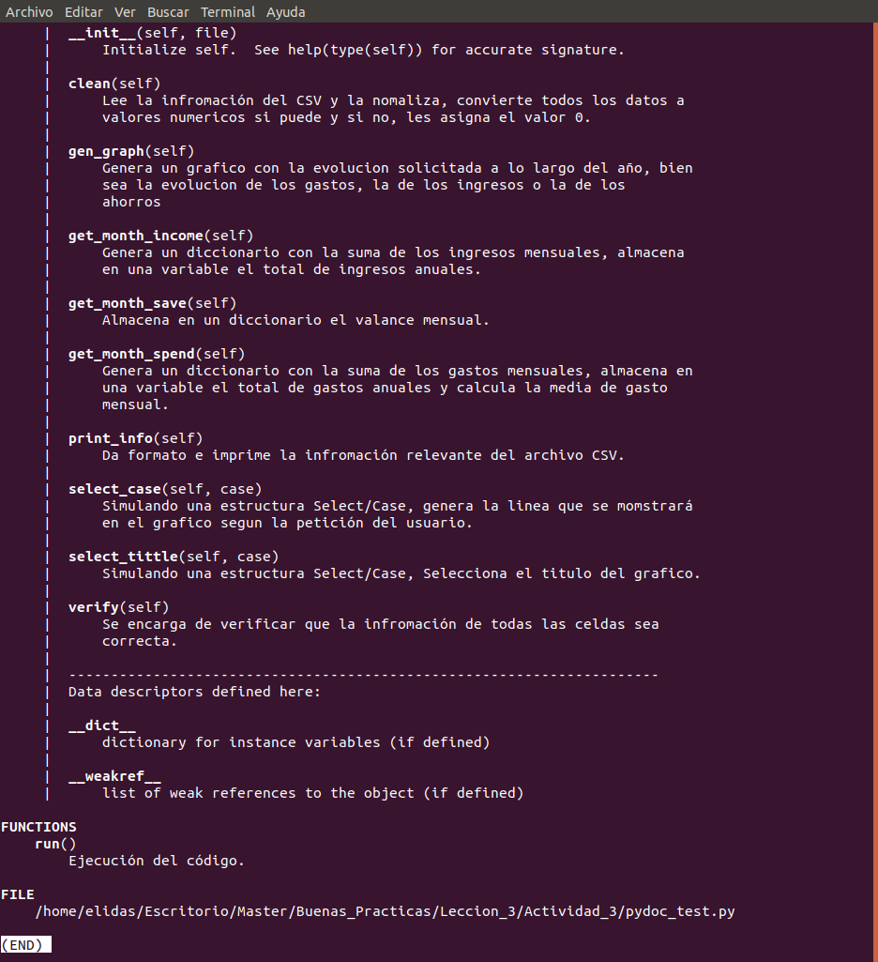
Dada la extensión del archivo de documentación generado mediante pycco, se adjuntara con el archivo pdf el html.

Conclusiones
A termino personal, me ha resultado mas interesante el formato del html generado mediante pydoc ya que resulta mas visual.

